Rонтрольная работа по физике в 9 классе 1 вариант

- Автомобиль за 1 мин 40 секунд увеличил свою скорость от 18км/ч до 36 км/ч. С каким ускорением двигался автомобиль?
1. 0,36 м/с'. 2. 0,18 м/с'. 3. 0,13 м/с'. 4.0,05 м/с'
- Мотоциклист совершает поворот по круговой траектории радиусом 50 м с постоянной по модулю скоростью 10 м/с. Каково ускорение велосипедиста?
1. 1м/с'. 2. Зм/с' 3. 2м/с' 4. 4 м/с'
- Вагон массой 30т столкнулся с другим вагоном. В результате столкновения первый вагон получил ускорение, равное 6 м/с', а второй — ускорение равное 12 м/с'. Определите массу второго вагона.
1. 30т. 2. 20т. 3. 15т. 4. 60т.
- Как и во сколько раз нужно изменить расстояние между телами, чтобы сила тяготения уменьшилась в 2 раза?
  - Увеличить в12 раз.
  - Уменьшить в12 раз.
  - Увеличить в 2 раза.
  - Уменьшить в 2 раза.
  - Мальчик подбросил футбольный мяч массой 0,4 кг на высоту 3 м. Насколько изменилась потенциальная энергия мяча?
1. 4 Дж. 2. 12 Дж 3. 1,2 Дж. 4. 7,5 Дж
  - Заполните таблицу, используя график скорости движения

Начальная  скорость vo, м/с | Ускорение а,  м/с' | Уравнение  скорости | Уравнение  перемещения

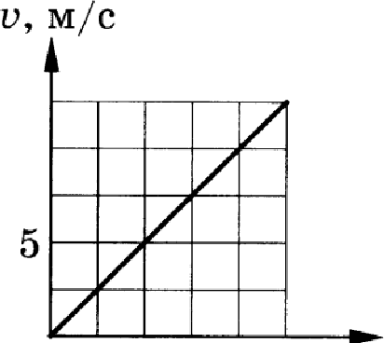
10

0 1 2 3 4 5 f,°c

  - Граната, летевшая горизонтально со скоростью 10 м/с, разорвалась на два осколка массами 1 кг и 1,5 кг. Больший осколок после взрыва летит в том же направлении и его скорость 25 м/с. Определите направление движения и скорость меньшего осколка.

Контрольная работа по физике в 9 классе 2 вариант

1. Автомобиль за 2 минуты 10 секунд увеличил свою скорость от 36км/ч до 122,4 км/ч. С каким ускорением двигался автомобиль?
1. 0,1 м/с'. 2. 0,2 м/с'. 3. 0,3 м/с'. 4. 0,4 м/с'

2.Трамвайный вагон движется на повороте по закруглению радиусом 40м. Рассчитайте скорость трамвая, если центростремительное ускорение равно 0,4 м/с'.
1. 2м/с. 2. 1м/с. 3. 4 м/с. 4. Зм/с.

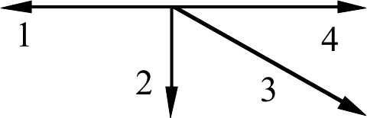
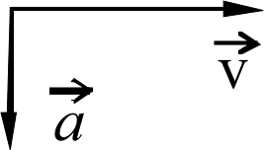
- На рис. А показаны направления скорости и ускорения тела в данный момент времени. Какая из стрелок (1-4) на рис. Б соответствует направлению результирующей всех
сил, действующих на тело. Рис.А РиС.Ёэ
- Как изменится сила тяготения между двумя телами, если массу одного из них увеличить в 4 раза?
- Увеличиться в 2 раза.
- Уменьшиться в 2 раза.
- Увеличиться в 4 раза.
- Уменьшиться в 4 раза.

- Груз массой 1 кг под действием силы 50 Н, направленной вертикально вверх, поднимается на высоту 3 м. Изменение кинетической энергии груза при этом равно
1. 30 Дж 2. 120 Дж 3. 150 Дж 4. 180 Дж

- Заполните таблицу, используя график скорости движения
Начальная  скорость vo, м/с | Ускорение а,  м/с' | Уравнение  скорости | Уравнение  перемещения
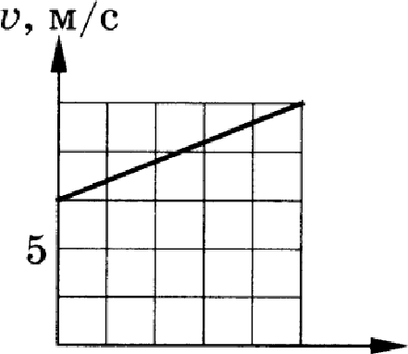
0 1 2 3 4 5 f, с

- Две тележки движутся на встречу друг другу со скоростью 4 м/с каждая. После столкновения вторая тележка получила скорость в направлении движения первой тележки, равную 6 м/с, а первая остановилась. Рассчитайте массу первой тележки, если масса второй 2 кг.

